**TP2 – 10%  
Arbre de compétences (« *Skilltree* »)**

**OBJECTIF**

Dans la technique d’informatique, certains cours suivis dépendent d’autres cours qui eux-mêmes dépendent d’autres cours. Par exemple, vous devez prendre le cours de Programmation 1 avant de prendre le cours de Programmation 2. Votre mission sera donc de représenter la hiérarchie des dépendances entre certains cours de la technique (selon ceux qui vous seront assignés), dépendamment de la branche à laquelle vous êtes inscrit (Programmation ou Réseautique). Pour ce faire, vous aurez à utiliser le logiciel de création de diagrammes Visio, ainsi que les notions vues en classe en lien avec ce logiciel. À la fin du travail pratique, vous aurez en votre possession un arbre de compétences digne de votre RPG préféré que vous pourrez accrocher dans votre chambre, si le cœur vous en dit!

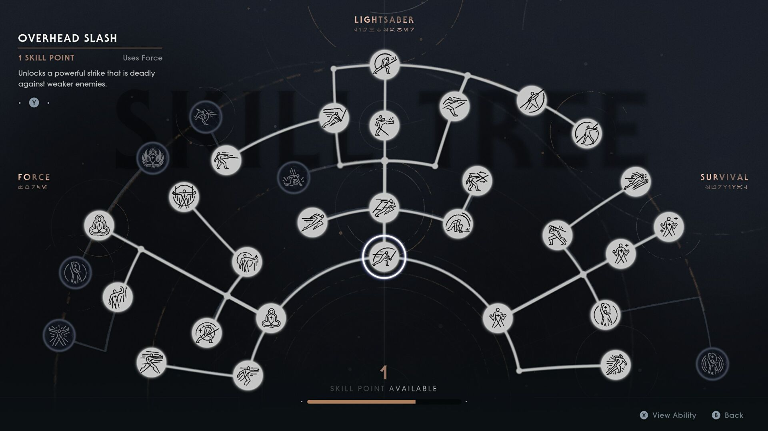

**ÉTAPES**

* **ÉTAPE 0 – CRÉATION DU DOCUMENT**
  + Créer un nouveau document Visio vierge.
  + L’orientation du document doit être au format paysage
* **ÉTAPE 1 – IMPORTATION DES GABARITS**

Plusieurs formes vous sont fournies afin de vous permettre de compléter votre travail. Vous devez donc commencer par importer les gabarits disponibles avec l’énoncée (extension .vssx). Vous pouvez commencer à inspecter les formes. Vous trouverez un premier gabarit qui contient les formes de départ, et un autre qui contient une liste d’icônes.

* **ÉTAPE 2 – CRÉATION D’UN ARRIÈRE-PLAN**

Vous avez sans doute remarqué qu’une autre forme nommée « Arrière-Plan » est disponible dans vos formes favorites. Cette image nous servira d’arrière-plan pour notre arbre de compétences. Référez-vous à la [vidéo](https://youtu.be/tHlpSkR_82A) sur la gestion des arrière-plans dans Visio si jamais vous avez oublié comment faire.

* **ÉTAPE 3 – PRENDRE CONNAISSANCE DES COURS DE DÉBUT ET DE FIN QUI VOUS SONT ASSIGNÉS**

Votre enseignant va vous assigner 2 cours de début de DEC (Ex : Programmation 1 et Bases de données) et 2 cours de fin de DEC (Ex : Applications mobiles avancées et Prog. Web Avancé).

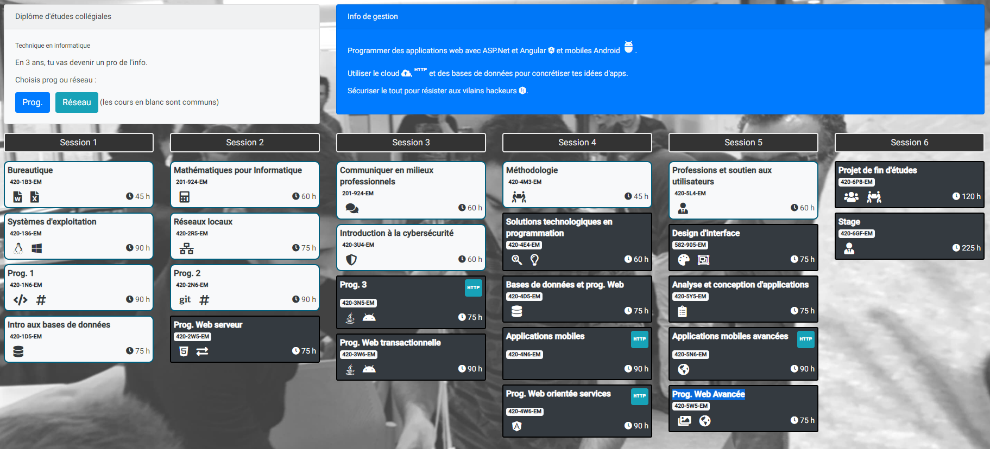

* **ÉTAPE 4 – AJOUT COURS DE DÉBUT ET DE FIN**
  + Pour chacun des cours de début de DEC vous devez ajouter une forme nommée « Départ » importée avec les gabarits et renommer « Nom du cours » pour le nom du cours en question.
  + Vous êtes encouragés à modifier les formes de début et de fin à votre goût. Par exemple, vous pouvez modifier la couleur d’arrière-plan, la police, la forme, mais pas la taille.
  + 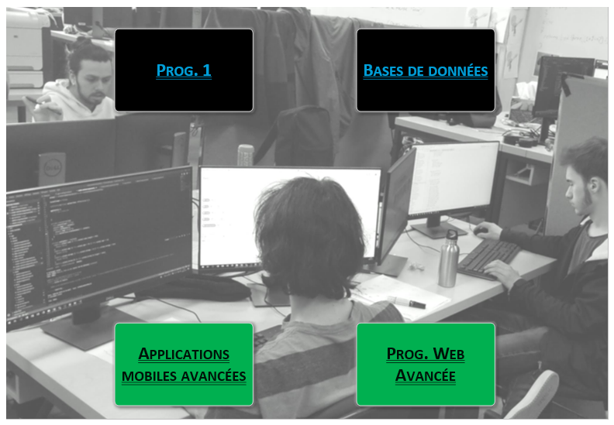Pour chacun des cours de fin de DEC vous devez ajouter une forme nommée « Fin » importée avec les gabarits et renommer « Nom du cours » pour le nom du cours en question.
* **ÉTAPE 5 – AJOUTER DES CONTENEURS POUR LES COURS DE 1IÈRE ET DE 5IÈME SESSION**
  + Ajoutez 1 conteneur pour les cours de 1ière session et ajoutez-y les 2 cours de 1ière session.
  + Ajoutez 1 conteneur pour les cours de 5ième session et ajoutez-y les 2 cours de 5ième session.
  + Renommez les conteneurs « 1ière session » et « 2ième session ».
  + 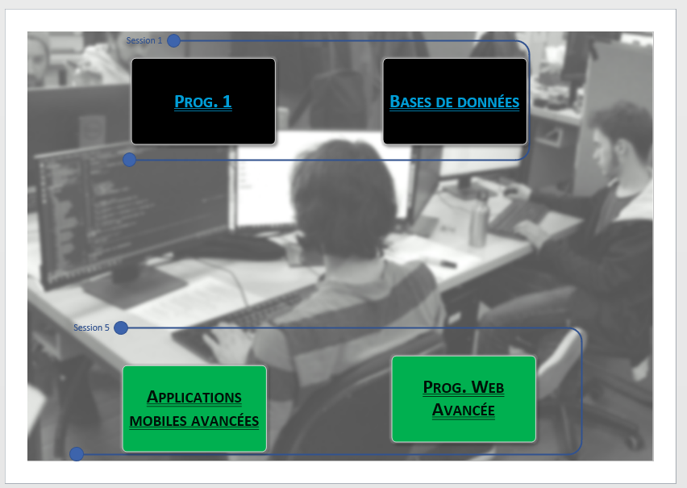Note : vous pouvez choisir n’importe quel conteneur
* **ÉTAPE 6 – AJOUTER LES COURS DE L’ARBRE ENTRE LES COURS DE DÉBUT ET DE FIN**
  + Vous devrez trouver TOUS les cours aux sessions 3, 4, 5 qui sont nécessaires pour vous rendre de vos cours de début de DEC jusqu’à vos cours de fin de DEC. Pas plus, pas moins.
  + Pour ce faire, vous pouvez considérer la liste de dépendance entre les cours présentée en annexe (à la fin du document).
  + Pour chacun des cours dépendants que vous avez trouvés, vous devez ajouter une icône parmi la liste d’icône fournie dans l’un des gabarits. Vous pouvez choisir N’IMPORTE QUELLE icône parmi celles qui sont disponibles.
  + Vous remarquerez qu’un cours peut être préalable aux deux cours qui vous ont été assignés. Dans ce cas-là, vous devez ajouter une seule fois le cours en question.
  + Une icône ne peut se retrouver qu’une seule fois dans l’arbre de compétence.
  + Le bon goût n’est pas évalué!
  + Ces cours ne doivent pas être dans les conteneurs de première et de dernière session.

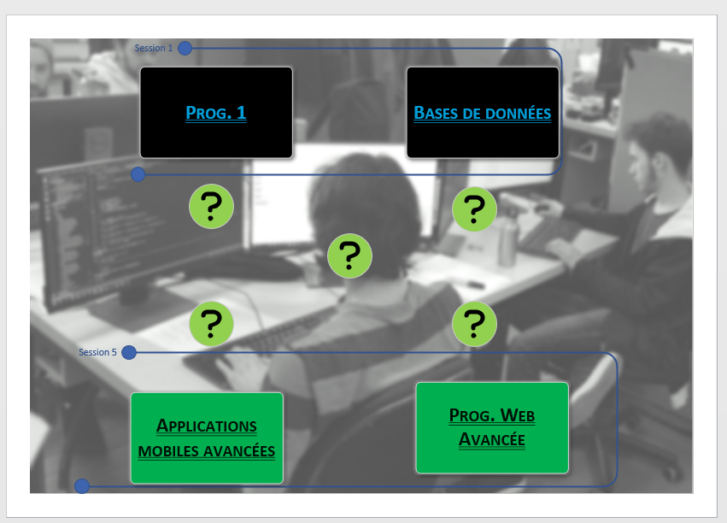

* **ÉTAPE 7 – NOMMER LES COURS**
  + Pour chacun des cours ajoutés, vous devez leur assigner une légende avec leur nom complet. Vous pouvez choisir la légende de votre choix parmi celles qui s’offrent à vous.
  + 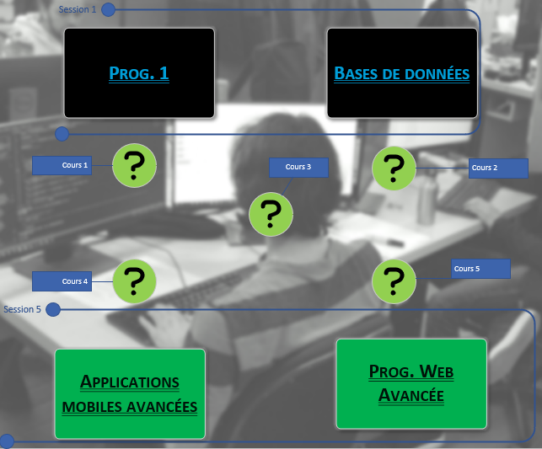Encore une fois, le bon goût n’est pas évalué.

* **ÉTAPE 8 – DONNÉES DE FORMES DES COURS**

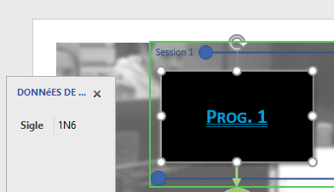Pour TOUS les cours (1ière session **à** 5ième session), vous devez ajouter une donnée de forme : Le sigle du cours choisi doit être ajouté.

* **ÉTAPE 9 – LIAISONS ENTRE LES COURS**
  + Il est maintenant temps de lier les cours ensemble selon leurs dépendances.
  + L’épaisseur des liens doit être d’exactement 3 pt.
  + La liaison doit être approximativement de la même couleur que le **cours sortant**. Exemple : Le lien entre Cours 1 et Cours 3 est de la même couleur que l’icône du Cours 1.
  + Les liens doivent être des flèches qui vont vers les cours de fin de DEC.
  + Vous devez avoir **au moins** 2 liens **courbés**.
  + 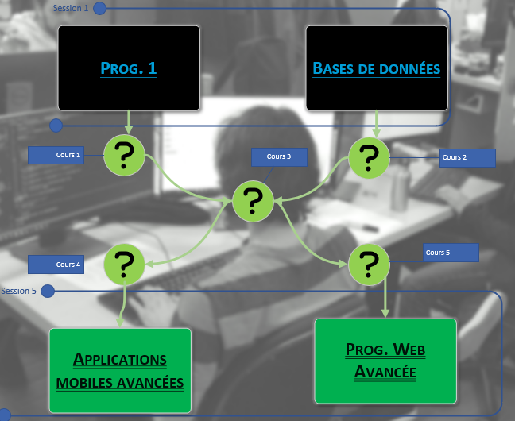 Vous devez avoir **au moins** 2 liens **droits**.
* **ÉTAPE 10 – CRÉER UN CALQUE POUR EMPÊCHER LA REPRODUCTION**
  + Créez un calque nommé « NE PAS REPRODUIRE » qui possède les propriétés suivantes :
    - **Visible** : Oui
    - **Imprimer** : Oui
    - **Actif** : Non
    - **Verrouiller** : Non
    - **Alignement** : Oui
    - **Collage** : Oui
    - **Couleur** : Non
  + Insérez l’image « NE PAS REPRODUIRE.png » dans votre document.
  + Ramenez l’image au premier plan
  + 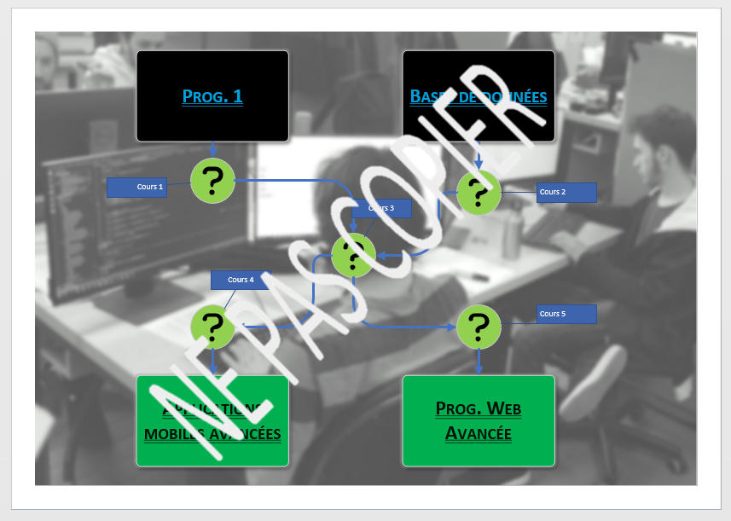Ajoutez l’image au calque nouvellement créé (« NE PAS REPRODUIRE »)
  + Dans les propriétés des calques, décochez la propriété **Visible** pour le calque « NE PAS REPRODUIRE ». L’image précédemment ajoutée devrait maintenant avoir disparu.
* **11 - EXPORTATION ET REMISE**
  + Vous devez exporter votre projet vers un document PDF qui porte le nom « NOM PRENOM TP2.pdf »
  + Votre remise compressée (.zip) doit comprendre 2 fichiers :
    - Fichier PDF exporté : NOM PRENOM TP2.pdf
    - Fichier Visio : NOM PRENOM TP2.vsdx
  + Vous devez remettre l’archive (.zip) compressée sur Teams selon les modalités annoncées par votre enseignant.

**Onedrive**

Votre travail devra être rendu accessible à l’enseignant via Onedrive (tout comme pour le premier travail pratique). Il devra être déposé dans le répertoire « R06 – Diagrammes et plans ».

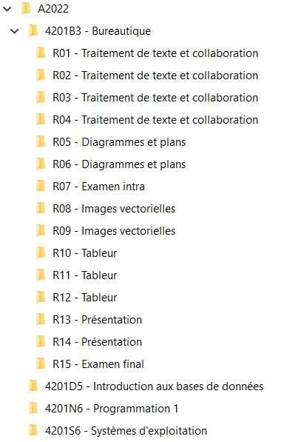

**DONNER LA PERMISSION EN LECTURE À VOTRE ENSEIGNANT**

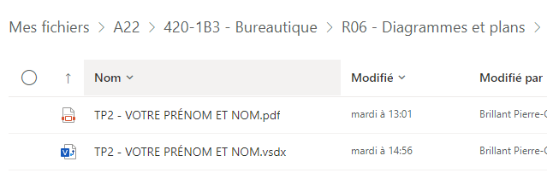À l’aide de la version Web de One Drive, donnez la permission de lecture seulement à votre enseignant au répertoire représentant le cours de bureautique. Utilisez le répertoire de la rencontre #6 comme dossier de travail et créez à l’intérieur votre document Word pour le TP. Travaillez toujours avec votre TP à partir de One Drive. Votre enseignant observera l’historique des changements sur votre fichier afin de s’en assurer.

**MODALITÉS DE REMISE**

* Une archive nommée « NOM PRENOM – TP2.zip » qui contient votre fichier visio (extension .vsdx) ainsi que la version exportée (extension .pdf) doit être remise sur la remise énoncé par votre enseignant.
* Le TP doit être remis avant le début de la 7e rencontre sur le Teams de votre enseignant;
* Toutes les modalités rattachées aux évaluations inscrites dans le plan de cours sont applicables.

|  |  |
| --- | --- |
| **GRILLE D'ÉVALUATION** | Nb de points possibles  (145 pts) |
| **Arrière-Plan** | **10** |
| L’arrière-plan correspond à celui qui a été fourni avec les formes | 5 |
| L’arrière-plan est bien positionné | 5 |
| L’arrière-plan est sur un calque spécial d’arrière-plan | 5 |
| **Cours de début et de fin** | **30** |
| Les formes correspondent à celles qui ont été fournies avec le modèle | 5 |
| Les formes des cours de début sont correctement positionnées (En haut) | 5 |
| Les formes des cours de fin sont correctement positionnées (En bas) | 5 |
| Le nom des cours correspond à ceux qui ont été assignés à l’étudiant | 5 |
| Des sigles sont définis comme donnée de forme pour les cours et début et de fin. | 5 |
| Les cours de début et de fin sont dans des conteneurs | 5 |
| **Cours** | **35** |
| Les formes fournies dans le modèle « Icône » ont été utilisées | 10 |
| Toutes les icônes de cours sont différentes | 10 |
| Des sigles sont définis comme donnée de forme pour les cours. | 5 |
| Une légende a été ajoutée pour chacun des cours entre les cours de début DEC et de fin de DEC | 10 |
| **Connecteurs** | **20** |
| Tous les cours possèdent des connecteurs | 10 |
| Au moins 2 liens sont courbés | 5 |
| Au moins 2 liens sont droits | 5 |
| **Général** | **25** |
| L’arbre de dépendance est cohérent et exacte avec les dépendances fournies | 20 |
| La remise est acceptable : fichiers nommés correctement, dans un zip. | 5 |
| **Mise en page** | **5** |
| Le document est orienté au format paysage | 5 |
| **Calques** | **20** |
| Un calque « NE PAS REPRODUIRE » a été créé | 5 |
| Le calque contient les propriétés demandées dans l’énoncée | 5 |
| L’image « NE PAS REPRODUIRE » est associée au calque | 5 |
| Lors de l’impression, le calque apparait, mais lors de l’édition il n’apparait pas | 5 |

**ANNEXE**

* **DÉPENDENCES PROGRAMMATION ET DEC-BAC**
  + **Programmation 1 (Session 1)** est nécessaire pour **Programmation 2 (Session 2)**
  + **Programmation 1 (Session 1)** est nécessaire pour **Programmation Web serveur (Session 2)**
  + **Introduction aux bases de données (Session 1)** est nécessaire pour **Programmation 3 (Session 3)**
  + **Introduction aux bases de données (Session 1)** est nécessaire pour **Programmation Web transactionnelle (Session 3)**
  + **Programmation 2 (Session 2)** est nécessaire pour **Programmation 3 (Session 3)**
  + **Programmation Web serveur (Session 2)** est nécessaire pour **Programmation Web transactionnelle (Session 3)**
  + **Programmation Web serveur (Session 2)** est nécessaire pour **Design d’interface (Session 5)**
  + **Programmation 3 (Session 3)** est nécessaire pour **Applications mobiles (Session 4)**
  + **Programmation Web transactionnelle (Session 3)** est nécessaire pour **Programmation Web orientée services (Session 4)**
  + **Applications mobiles (Session 4)** est nécessaire pour **Applications mobiles avancées (Session 5)**
  + **Programmation Web orientée services (Session 4)** est nécessaire pour **Programmation Web Avancée (Session 5)**
* **DÉPENDENCES RÉSEAUTIQUE**
  + **Programmation 1 (Session 1)** est nécessaire pour **Introduction à la cybersécurité (Session 3)**
  + **Introduction aux bases de données (Session 1)** est nécessaire pour **Serveurs 2 : Services Internet (Session 3)**
  + **Systèmes d’exploitation (Session 1)** est nécessaire pour **Serveurs 1 : Services Intranet (Session 2)**
  + **Systèmes d’exploitation (Session 1)** est nécessaire pour **Introduction à la cybersécurité (Session 3)**
  + **Serveurs 1 : Services Intranet (Session 2)** est nécessaire pour **Serveurs 3 : Administration centralisée (Session 4)**
  + **Introduction à la cybersécurité (Session 3)** est nécessaire pour **Cybersécurité 2 : Architecture (Session 4)**
  + **Serveurs 2 : Services Internet (Session 3)** est nécessaire pour **Serveurs 4 : Communication et collaboration (Session 5)**
  + **Cybersécurité 2 : Architecture (Session 4)** est nécessaire pour **Cybersécurité 3 : Surveillance (Session 5)**
  + **Cybersécurité 2 : Architecture (Session 4)** est nécessaire pour **Infrastructure virtuelle (Session 5)**
  + **Serveurs 3 : Administration centralisée (Session 4)** est nécessaire pour **Serveurs 4 : Communication et collaboration (Session 5)**
  + **Serveurs 3 : Administration centralisée (Session 4)** est nécessaire pour **Cybersécurité 3 : Surveillance (Session 5)**